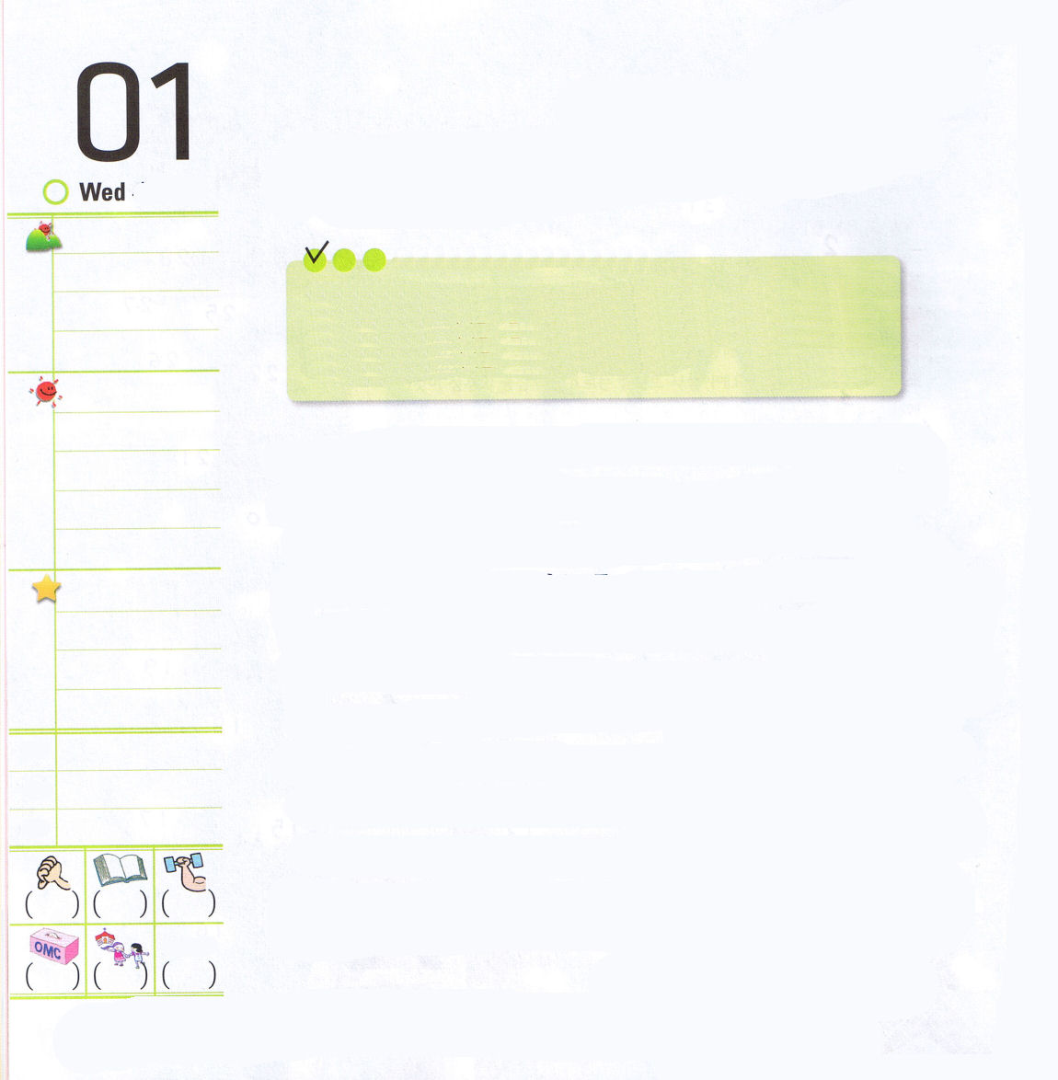
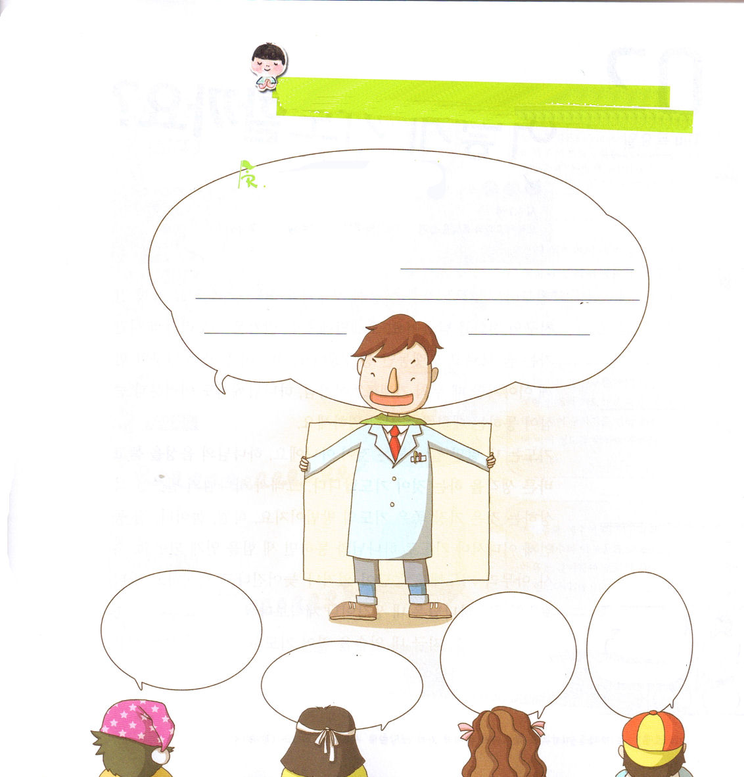

水曜日
定刻祈りに成功したらチェックしよう
ローマ10:10～15 しかし、信じたことのない方を、どうして呼び求めることができるでしょう。聞いたことのない方を、どうして信じることができるでしょう。宣べ伝える人がなくて、どうして聞くことができるでしょう。遣わされなくては、どうして宣べ伝えることができるでしょう。次のように書かれているとおりです。「良いことの知らせを伝える人々の足は、なんとりっぱでしょう。」
2010.7.27伝道弟子訓練

「私の生涯を人類の奉仕のためにささげることを、厳粛に誓約します。私は患者の健康といのちを第一に考えます」この誓約は医者になるときに、一番さいしょに告白する「ヒポクラテス宣誓」です。お医者さんは、病気をなおす使命があります。神様の子どもである私には福音が分からない友だちにイエス様を伝える「伝道者」であり「霊的な医者」の使命があります。
神様に敵対して教会を迫害する人、なんとか教会には来るのですが、福音にはまったく関心がない人、教会の仕事には熱心ですが、いつも伝道と宣教の方向と合わない友だちに福音を伝える使命があります。神様はイエス・キリストの中にあるまことの解放、まことの自由、まことの喜びである伝道という「総合的な祝福」がすべての現場と出会いと事件をつうじて「今日の答え（みことば、祈り、伝道）」で現われることを願っておられます。

でんどう
みことば
いのり

私の神、主よ。私があなたに叫び求めると、あなたは私をいやされました（詩篇30:2）

神様をはなれたこの世を生かす霊的な医者としてよんでくださって、ほんとうにありがとうございます。人のたましいを生かし、心をいやす伝道者として用いてください。イエス・キリストのお名前によってお祈りします。アーメン。

神様に会えないで苦しんでいる友だちの名前を○○に書いて、友だちに伝えてあげる福音のエッセージをつづきに書いてください。

ちゃん へ
くん

ぼくは、よるになると、毎日、かなしばりにあうんだ。よるに、ねむるのがこわいよ
わたしは勉強するとき、あまり集中できなくて、勉強がむずかしいの。
わたしの家は毎日、けんかをするから、こころがふあんなの。
ぼくは、
毎日、
ゲームにはまってしまっているよ。


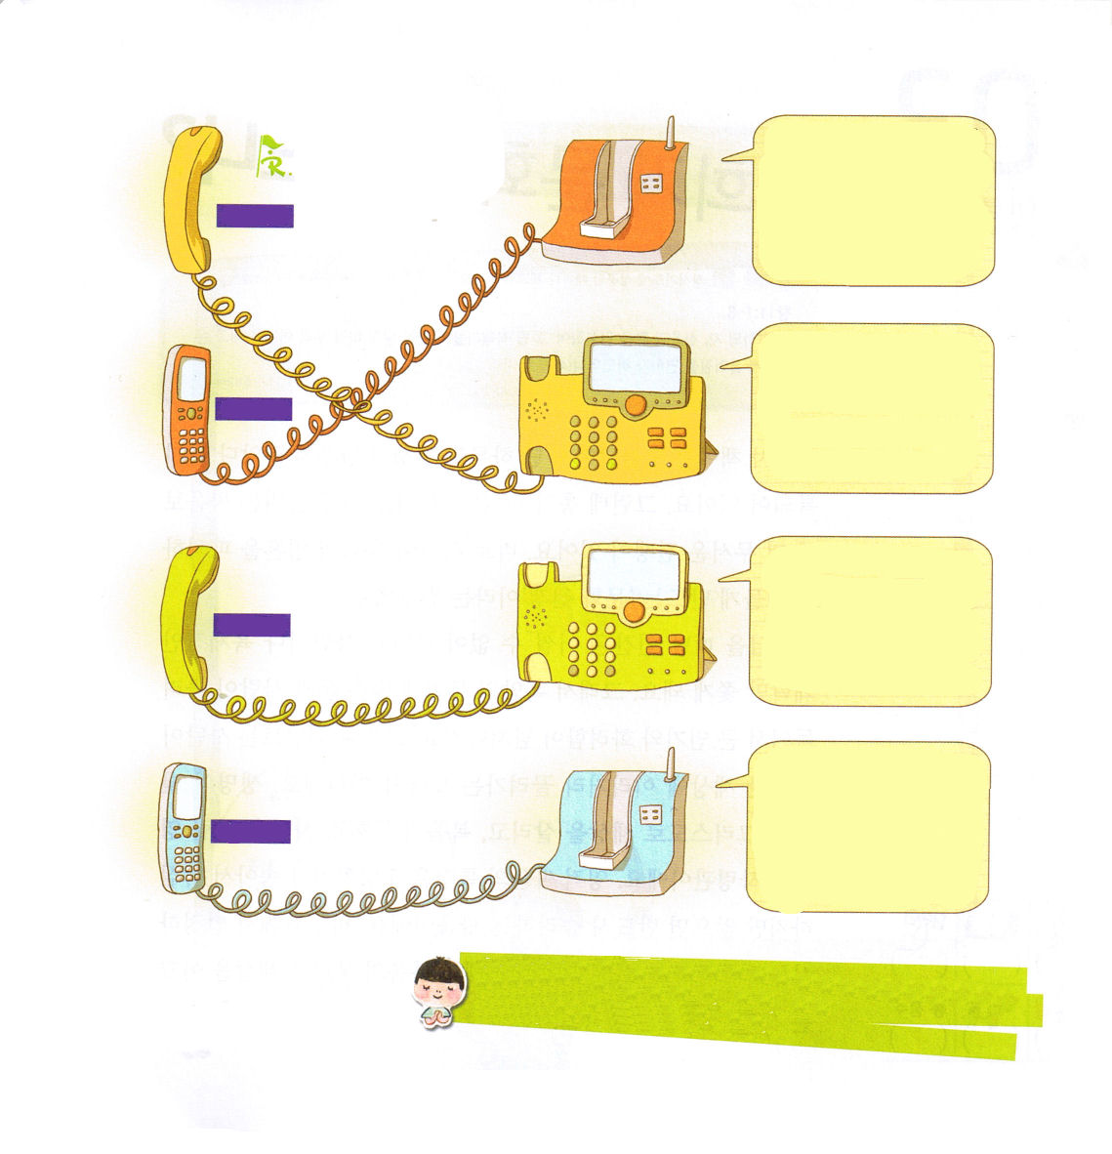

木曜日

定刻祈りに成功したらチェックしよう
詩篇1:1 幸いなことよ。悪者のはかりごとに歩まず、罪人の道に立たず、あざける者の座に着かなかった、その人。
2010.07.27（ミッションホーム訓練メッセージ）

「○○ちゃん。ひさしぶり。このごろどうしているの」ある日、オーストラリアに留学している友だちから電話がきました。ひさしぶりに聞くうれしい声だったので、時間が過ぎるのも分からずに長い間、おしゃべりをしました。心がつうじる友だちと一緒に話すときは、すごくうれしいでしょう。このように、神様もみなさんと中心がつうじるお話しをすることを願っておられます。
祈りは私の話だけをならべるのではありません。神様の御声を聞いて、正しい考えをするのが祈りです。それで、神様のみことばを黙想することはいちばん良い祈りの方法です。習い事の場所、遊び場、家など、いつどこでも祈りで神様とつうじれば、新しい力を受けるようになります。もしかして、いくら祈っても答えがないとか、答えられるのがおそいとがっかりしてしまっているのですか。いつも神様は私の考えや計画より、ずっと大きな祝福を準備しておいてくださっています。今、私の口を開いて祈るように導く方は、本当に良い神様なのです。

でんどう
みことば
いのり

知恵のある者は誉れを受け継ぎ、愚かな者は恥を得る。 (箴言3:35)

それぞれの祈りに合うみことばを電話線をつたっていって見てみよう
ダニエルは、その文書の署名がされたことを知って自分の家に帰った。――彼の屋上の部屋の窓はエルサレムに向かってあいていた。――彼は、いつものように、日に三度、ひざまずき、彼の神の前に祈り、感謝していた。(ダニエル6:10)

まことに、その人は主の
おしえを喜びとし、昼も
夜もそのおしえを口ずさむ。
(詩篇1:2)

すべての祈りと願いを用いて
どんなときにも御霊によって祈りなさい。そのためには絶えず目をさましていて、すべての聖徒のために、忍耐の限りを尽くし、また祈りなさい。(エペソ6:18)

この人たちは、婦人たちや
イエスの母マリヤ、および
イエスの兄弟たちとともに、
みな心を合わせ、祈りに
専念していた。(使徒1:14)

もくそういのり

ていこく
いのり

私たちの祈りを聞いてくださる神様にありがとうございます。毎日、神様と祈りでつうじる、さいわいなレムナントとして生きるように、新しい力と恵みをください。イエス・キリストのお名前によってお祈りします。アーメン。
知恵を捨てるな。それがあなたを守る。これを愛せ。これがあなたを保つ。 (箴言4:6)
じょうじいのり
ふかいいのり

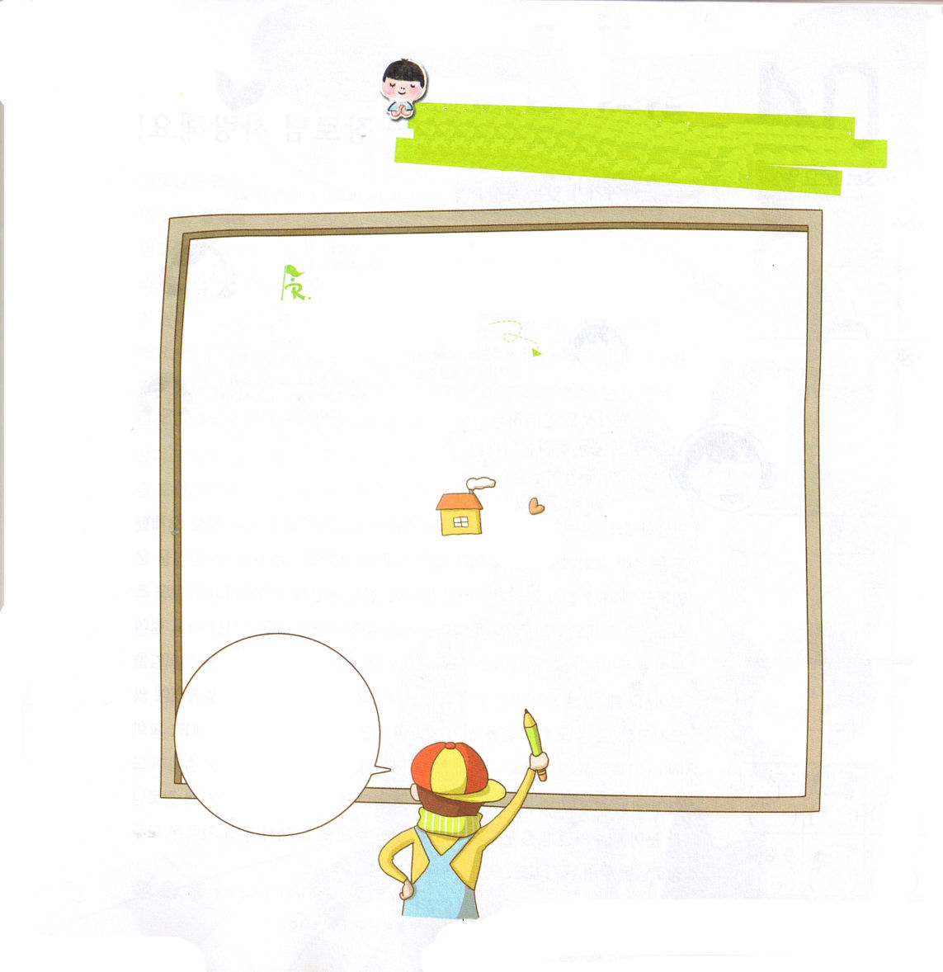
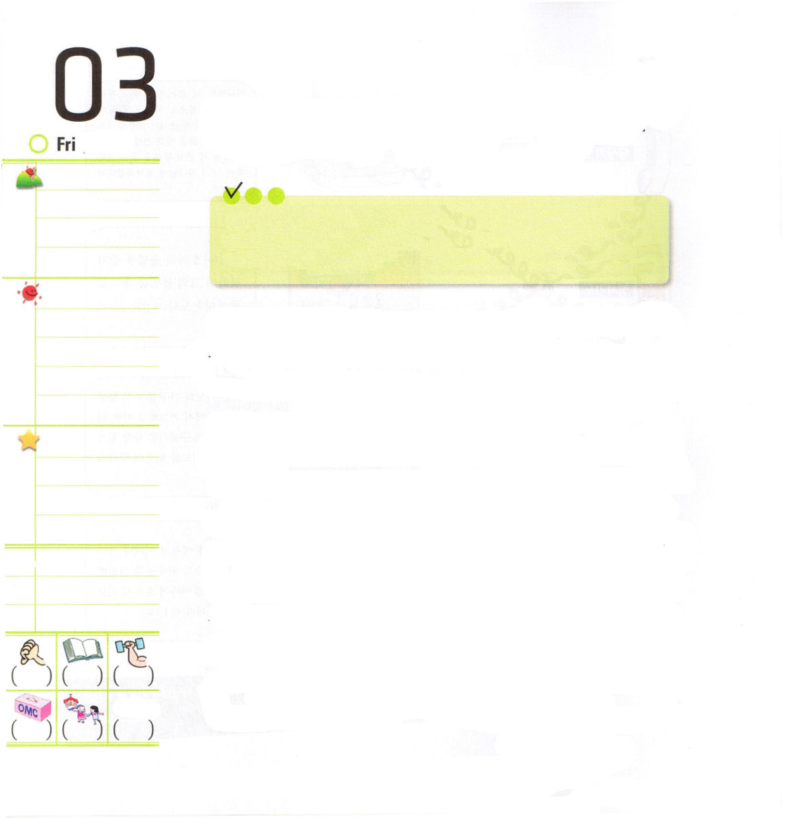

金曜日

定刻祈りに成功したらチェックしよう
創世記11:1～8 そのうちに彼らは言うようになった。「さあ、われわれは町を建て、頂が天に届く塔を建て、名をあげよう。われわれが全地に散らされるといけないから。」(4) 2010.7.31（産業宣教メッセージ）

世界史の本には、今日までただ一日も戦争が止まったことはないと記録されています。ところで、鉄砲と刀のような武器で血をながす戦いより、もっと恐ろしい戦争があります。それは、サタンが私たちのたましいを破壊して病気にさせる「文化戦争」という戦闘です。
神様をはなれた人間は、どうしいようもなく、堕落と淫乱や肉体的な快楽だけおいかけるようになります。それで、暗やみの文化におおくのお金と人が集まって、高い人気とはなやかさがあふれます。しかし、レムナントはサタンがにぎっている世の中のあちらこちらに引かれて行く奴隷ではありません。いのちの光であるキリストで世の中を生かして、福音の文化で人を生かす、霊的な司令官です。霊的戦いの特徴は、にげるとか、だまされてがっかりしてしまうのでなければ、かならず勝利する戦いです。神様が認めるレムナントらしい生活と、きれいな経済と福音の文化で、世の中を引っぱっていく福音エリートになりましょう。

でんどう
みことば
いのり

わが子よ。私のことばを守り、私の命令をあなたのうちにたくわえよ。(箴言7:1)

暗やみの文化の中から私を救いだしてくださって、福音の文化を味わう主人公として導いてくださって、本当にありがとうございます。パウロのように、暗やみの文化を福音の文化にかえる伝道者として生きることができますように。イエス・キリストのお名前によってお祈りします。アーメン。

家のまわりのかんたんな地図をかいて、暗やみの文化がつかまえているところにしるしをしてから、神様がくださった権威で祈ってみよう。

訓戒を聞いて知恵を得よ。これを無視してはならない。(箴言8：33)
今、わたしとともに
おられるイエス･キリストのお名前によってめいじる！
○○にはたらく暗やみの力ははなれるように。○○に神の国がのぞむように、イエス・キリストのお名前に
よっておいのりします。
アーメン

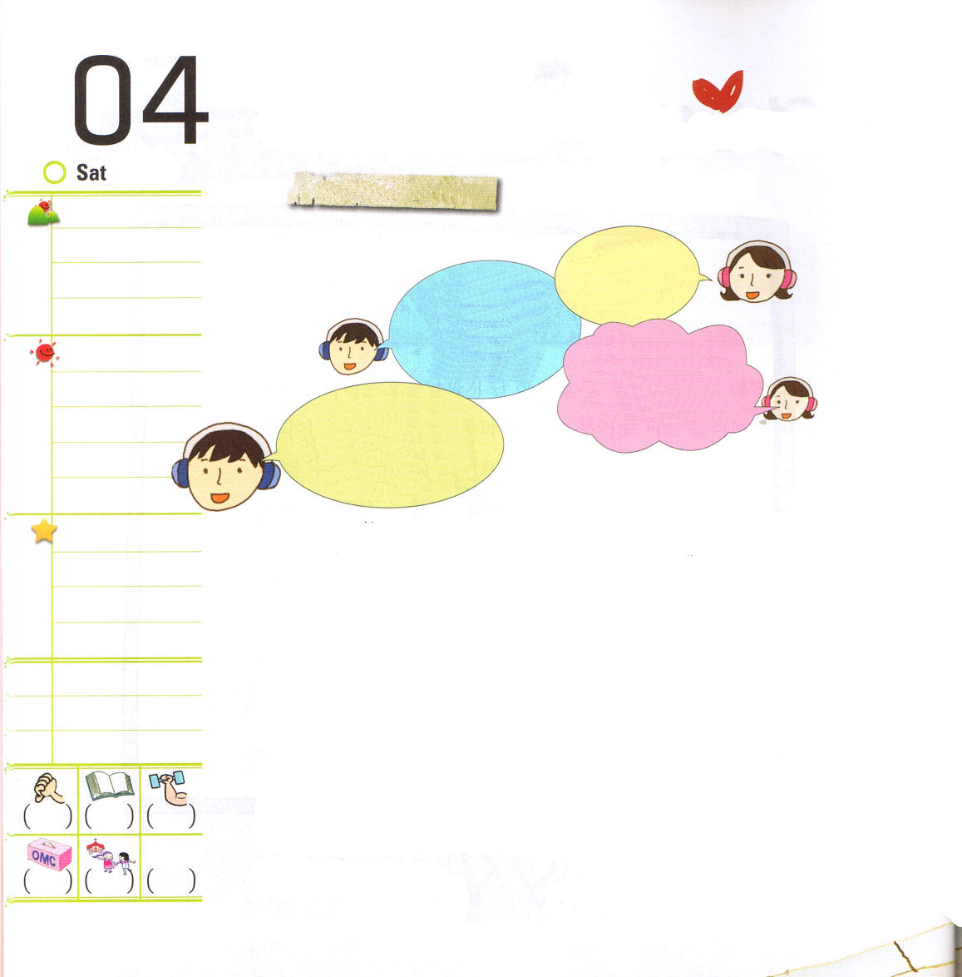
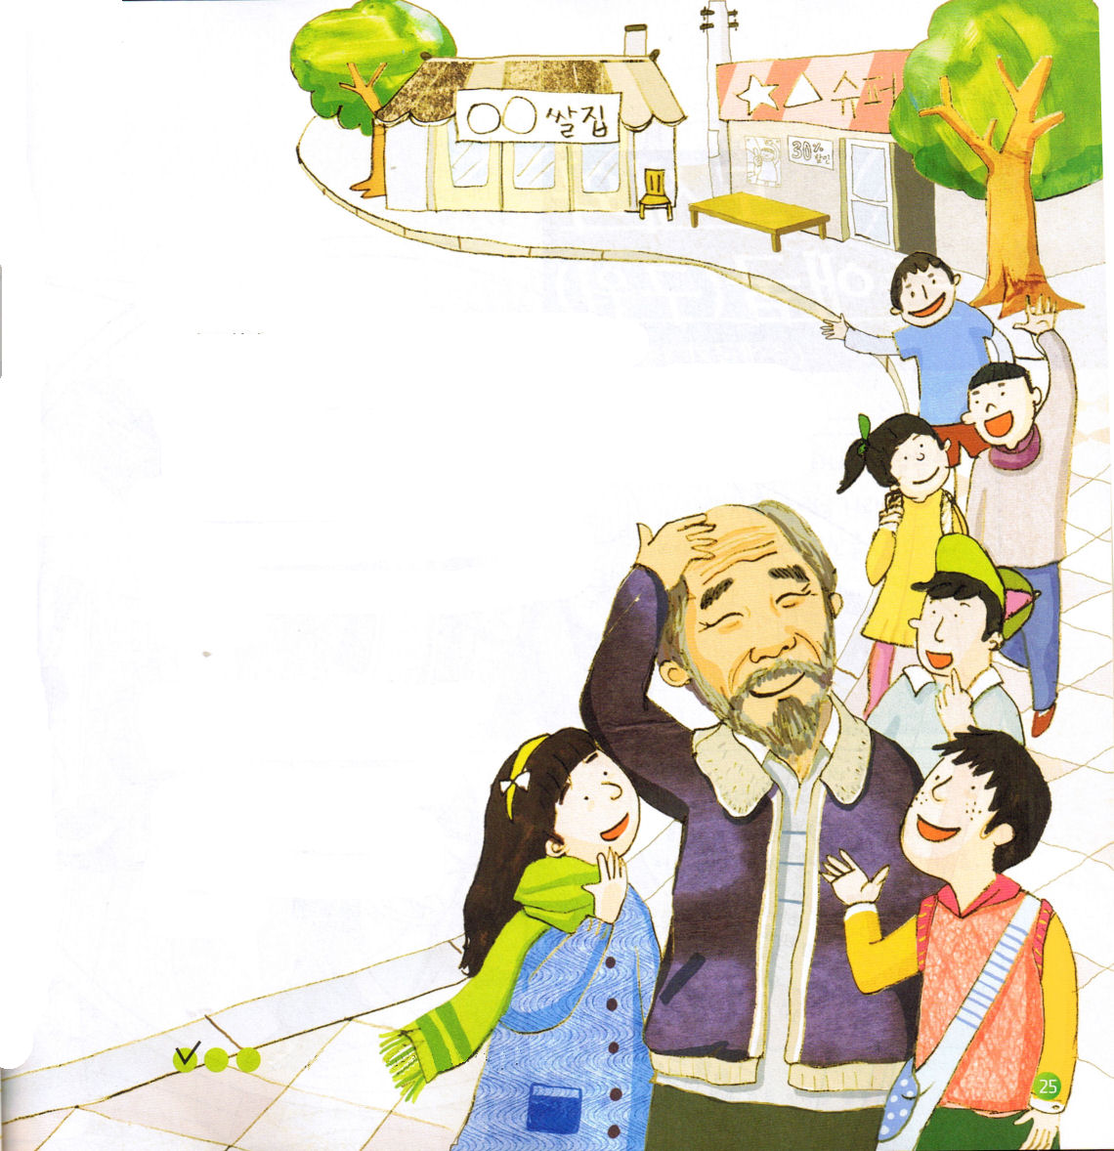
ほめあいっこリレー
－長老さん だいすきです！

土曜日
おはなし黙想１ 2010.07.31（レムナント伝道学238講）
こんにちは。
伝道者の生活を助けるRUTC「ほめあいっこリレー」の時間です。

こんかいは、「私が愛する重職者」というタイトルで特別にお送りします。ヘレンが紹介する人はいますか。

もちろん。私に福音を
伝えてくれた勧士さんです。
山本感謝レムナントが
紹介する長老さんも
とてもりっぱな方のようですね。

お米屋さんの長老を
ほめあいっこしましょう。
いっしょに聞いて
みましょう。

こんにちは。私はよろこび教会にかよっている山本感謝レムナントです。今日、ご紹介するのは、私たちの教会でいちばん年上の長老さんです。町内では、お米屋さんを運営しておられ「米屋のおじいさん」でつうじます。いつもゆっくりお話をされて、行動もひかえ目です。ところで、私の母は長老さんが年はとっているけれど、絶対に老いた方ではないと言いました。教会や町内でなにか事があれば、一番さいしょに模範を見せるので「元気いっぱい」というニックネームもありますよ。日曜の礼拝のときは、いつも前の席に座っていて。日曜の午後や仕事をしない時は、公園で伝道もしておられます。教会に新しい家族が来れば、だれよりも先に見つけて祈りをしてあげているのを見ると、歩くのがゆっくりのように見えても、人より何倍もよく働いておられるようです。また情が本当に深くて、長老さんと目があえば、いつもすてきてやさしくて深いほほえみをしてくださいます。それで、私の家族は、みんな長老さんをすごく尊敬しています。

でんどう
みことば
いのり

主を恐れることは知恵の初め、聖なる方を知ることは悟りである。(箴言9:10)

長老さんは、ふだんは
古いジャンパーを着て
おられるので、とおくから
でもすぐに見つける
ことができます。自分の
ためにとても節約している方ですが、
ある日、ずっと貯めていたお金をRUTCと教会建築献金に
出したのです。銀行に行っているパパが、長老さんが預金口座から
引き出している金額を見てとてもおどろいたそうです。
自分がするよい行いもはずかしいからと、長老さんはパパに
秘密にしてくれと言って何回も頼まれたそうです。
ふだんにも、毎月、こまっている学生や
となりの人を手伝ってあげているのですが、
この話は本当に感動的でした。

「尊敬するお米屋のおじいさん長老！最高！
いつもそのあたたかい心に感謝しながら
ほめます！私もいつも信仰で
先に立つ元気いっぱいの人に
なるように祈ります。
長老さん、だいすきです」

定刻祈りに成功したらチェックしよう

